Мастер – класс создание игрушки для развитие речевого дыхания «ВОЛШЕБНАЯ ВЕРТУШКА»
Дзестелова Ольга Викторовна

воспитатель высшей квалификационной категории
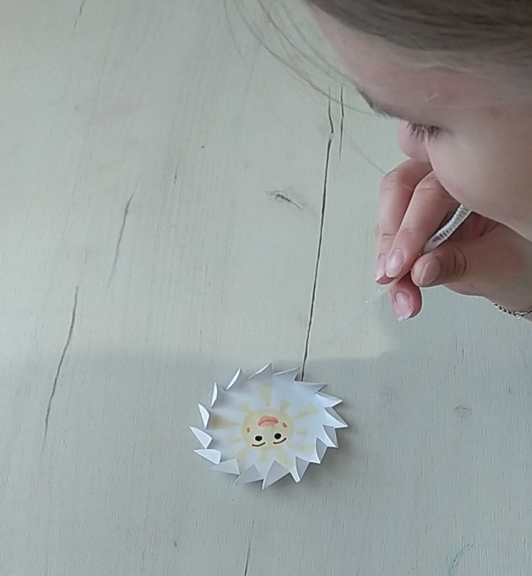
- Упражнения дыхательной гимнастики помогают:
- - увеличить объем дыхания, нормализовать его ритм, выработать плавный, длительный, экономный выдох;
- улучшают деятельность дыхательной мускулатуры, усиливают обменные и восстановительные процессы.
- Кроме того дыхательные упражнения позволяют развить сильную воздушную струю, которая необходима для правильной речи.
- Чтобы заинтересовать самых маленьких дошкольников предлагаю изготовить специальные игрушки - вертушки

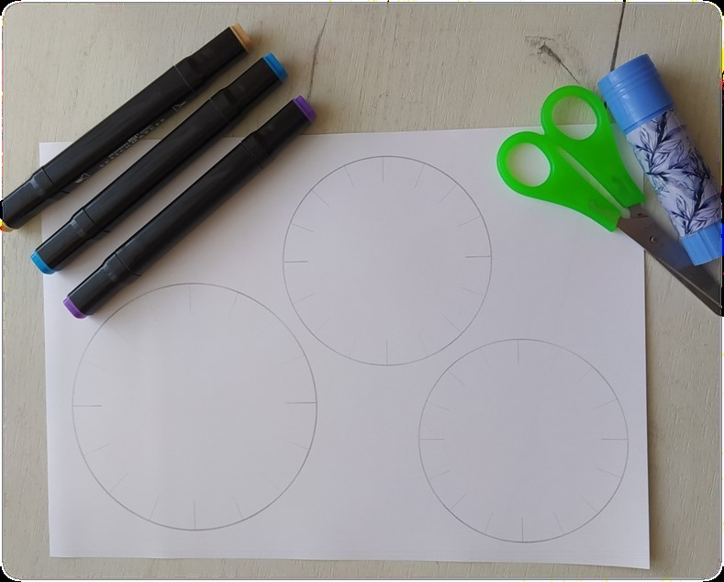
Нам необходимо:
Кружки разных диаметров
Трубочки для коктейлей
Клей
Ножницы
Цветные фломастеры
В центре кружком располагаем веселые рисунки. Или можно приклеить наклейку.

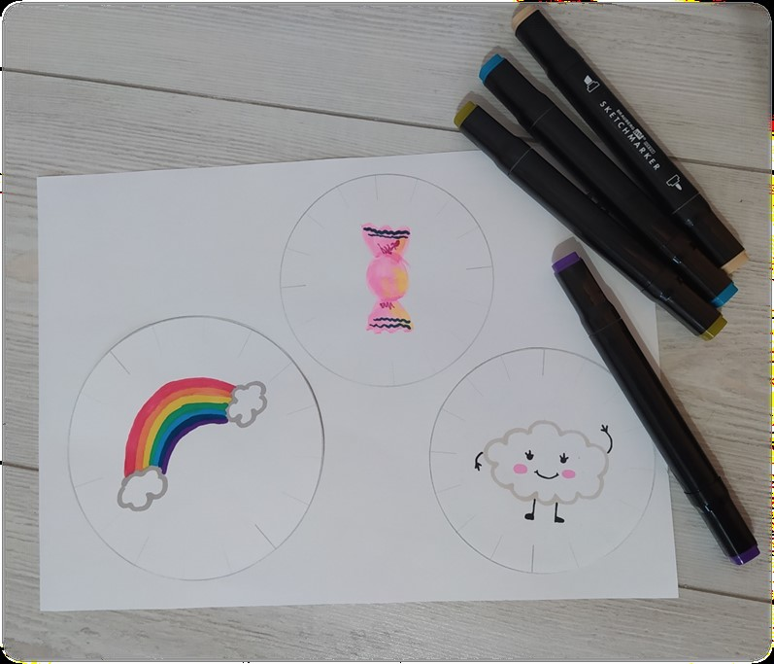

Вырезаем кружочки.
По контуру делаем надрезы длинной 1 сантиметр с переносностью расстояния в полтора сантиметра.

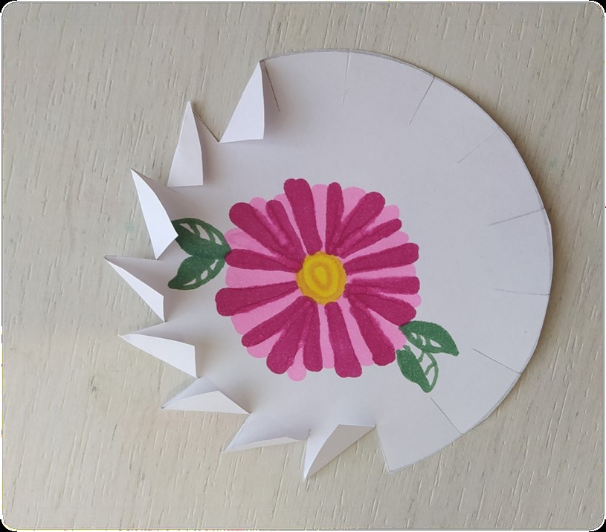

Сгибаем уголочки по диагонали.

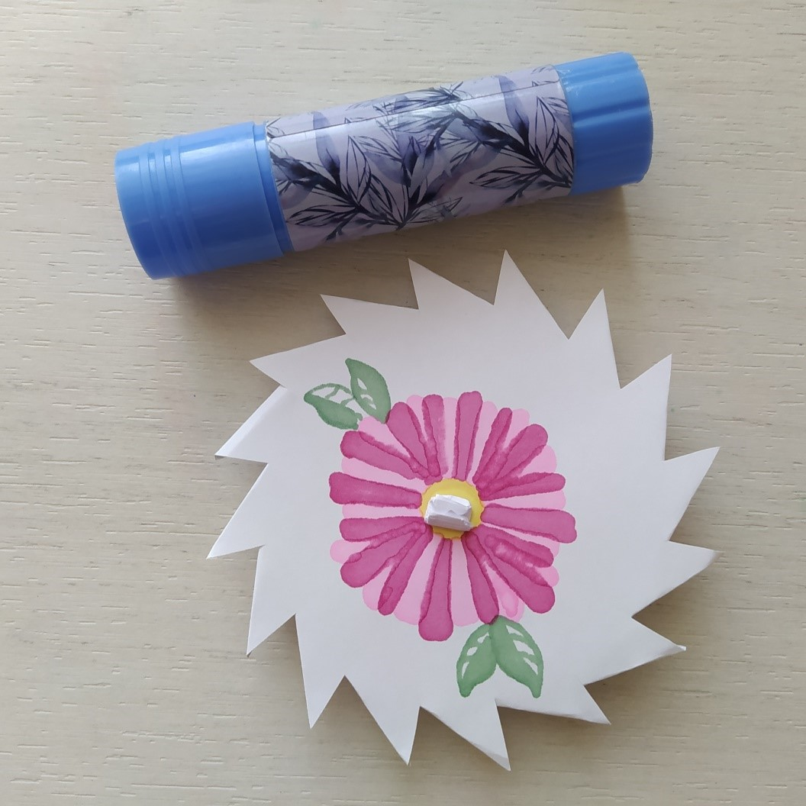

Приклеиваем по центру на обратной стороне вертушке маленький комочек бумаги.

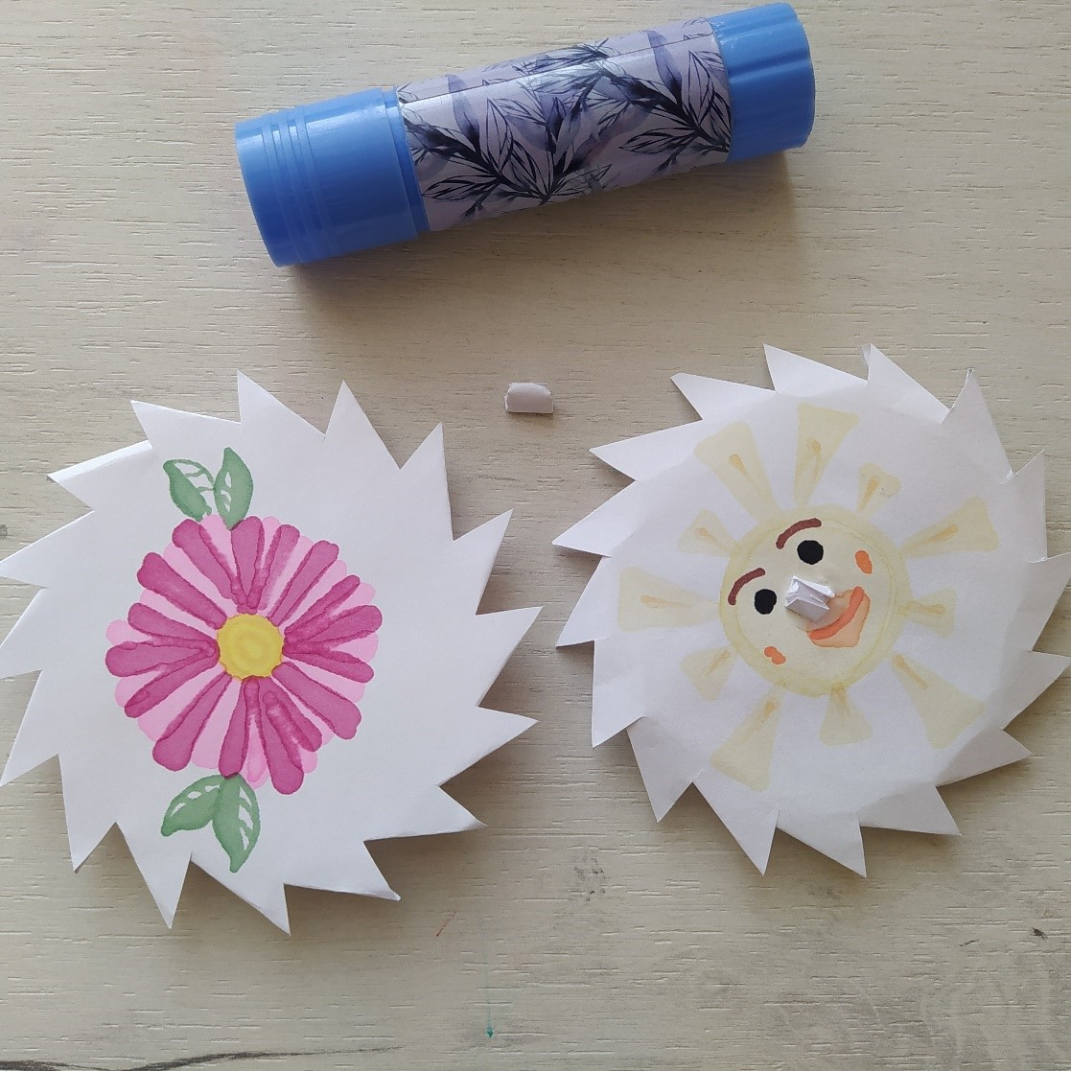

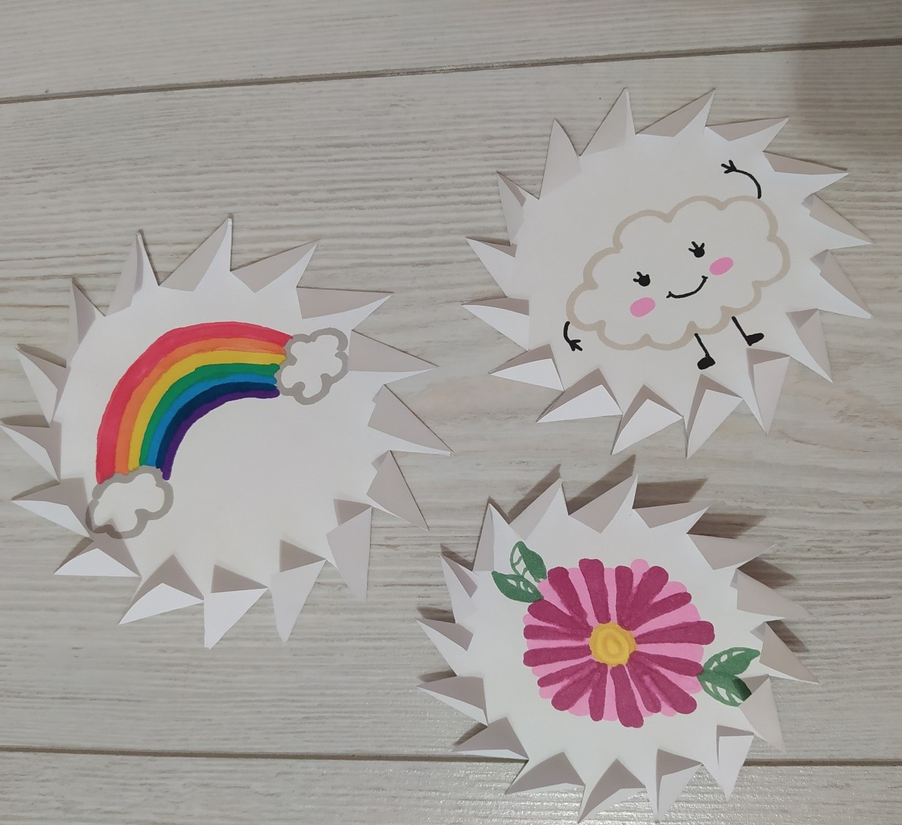

Наша «Волшебная вертушка» готова!

